«Идти на смерть… Но эти три берёзы
При жизни никому нельзя отдать»
(К.Симонов)
(защитник Родины, морской радист, инженер,
художник Николай Андреевич Борисов).

Автор:
Щедрова Инна Александровна, учащаяся
8 класса ГБОУ Гимназии 1518.
Руководитель:
Филиппова Нинель Анатольевна,
учитель истории, заведующая музеем
ГБОУ Гимназии 1518. т. 8-916-659-93-41

В тот год, когда я родилась, его не стало.
Придя учиться в гимназию 1518, я увидела его картины. Они поразили меня своей душевностью и простотой. Их автор - Николай Андреевич Борисов, ветеран войны, балтиец, морской радист, инженер, художник.

«Идти на смерть… Но эти три берёзы
При жизни никому нельзя отдать»

Глава I. Детство и юность Николая Андреевича Борисова.
Борисов Николай Андреевич родился 15 мая 1925 года в Рязанской области в Михайловском районе в деревне Чурики, где было всего 17 домов. Роды матери прошли под мостом на берегу речки.
Рисованием Николай Андреевич начал заниматься с самого раннего детства. Мальчик очень тянулся к своему старшему брату, который хорошо рисовал.
"Я с детства очень любил природу. Любую травку даже на вкус пробовал. Был всегда очень любопытным. Вот, например, цветок "анютины глазки". Ничего особенного вроде бы и нет. Цветок как цветок. А меня просто поражал его необычайный цвет. Я мог любоваться им очень долгое время". Эти детские воспоминания не раз всплывали в памяти Николая на фронте.
К сожалению, его родители жили очень бедно (в семье было семь детей) и не имели возможности помочь талантливому ребенку. Отец жил и работал в Москве, а мать с детьми в деревне.
Когда Николаю исполнилось 7 лет, отец взял его в Москву. Жили они на Бакунинской улице рядом с магазином канцтоваров, в котором продавались и картины, написанные маслом. «Я каждый день приходил туда оборванный, в будёновке, нос на прилавок и смотрел, смотрел, любовался».
Учился Николай в школе хорошо. В первом классе Коля впервые попал в Третьяковскую галерею. Это произвело на него очень сильное впечатление. "Подойду бывало впритык к картине и смотрю, смотрю как мазок краски на холст положен. Березы такие, хоть подходи и спинкой чешись". Но в первую очередь Николая интересовала сама техника письма. Учился он на картинах Шишкина, Саврасова, Левитана и других художников.
Николай рисовал акварелью или карандашом по клеточкам выводил портреты вождей и друзей. Только после окончания школы он купил школьный набор масляных красок.
В 1940 году Николай Андреевич поступил в ремесленное училище № 11
по специальности токарь. Был участником последнего предвоенного парада учащихся ремесленных училищ.

Глава II. Жизнь Николая Андреевича во время Великой Отечественной войны.
§ 1. Работа токарем.
Когда началась война, с автобазы поступил запрос на двух токарей. Николая с однокурсником направили в механический цех точить снаряды. В том же 1941 году Николай, как токарь-универсал по ремонту, перешел работать на завод буровых машин, где тоже делали снаряды, но уже для «Катюш».
Условия работы были очень тяжелыми, но никто не жаловался. Все верили в победу и готовы были делать всё, чтобы внести свой вклад.
§ 2. Учеба в Московской объединённой школе.
В 1941 и 1942 годах у Николая на войне погибли два старших брата. И он «пытался несколько раз добровольцем попасть на фронт. Не брали. Тогда ушел в Морскую школу радистов и был направлен в Ленинград, а потом в Кронштадт на базовый тральщик».
Московская объединённая школа ВМФ была открыта в здании нашей гимназии в 1943 году и готовила специалистов для флота: радистов, сигнальщиков, шифровальщиков.
§ 3.Служба на Балтике 1943 -1950 г.г.
Базовые тральщики играли на Балтике важную роль. Мореходность, большая дальноходность плавания, быстрое приготовление к походу, сильное по тому времени вооружение и экономичность – обеспечили признание тральщиков, как кораблей, способных выполнять различные боевые задачи: постановку мин, траление фарватера, переброску войск, транспортировку судов, несение дозорной службы.
Успехи достигались дорогой ценой. Тральщики часто получали повреждения, тонули, гибли люди.
Вот как вспоминает начало службы во время войны Николай Андреевич: «После МОШ я попал на Балтику на небольшой судостроительный завод в Большой Охте в Ленинграде на недостроенный БТЩ (базовый тральщик) "Контр-адмирал Хорошкин", но нам больше нравилось БТЩ расшифровывать, как быстроходный тральщик. Мы должны были оснастить его. Я занимался электропроводкой, потом оборудовал радиорубку, где были установлены два радиопередатчика и два радиоприемника.
И вот первое боевое задание. Четыре наших корабля должны были на захваченный нами плацдарм в Финляндии доставить солдат, боеприпасы и продовольствие. Семь раз мы проделали этот путь, а на восьмой раз идущий за нами чуть правее БТЩ-210 подорвался на мине. Мы подошли к нему, спасли команду, солдат, а корабль отбуксировали на мель. Операция была успешно завершена, но невозможно забыть горечь потери товарищей».
Среди будней тяжёлой фронтовой работы в памяти всплывали картины московского дворика на Бакунинской улице, мирные родные деревенские просторы: стройные берёзки, звонкие ручейки, первые проталины…
А с фронта продолжали приходить страшные вести: гибли родные и близкие люди. И такая чёрная ненависть бушевала в груди: нет, не видать фашистам нашей земли!
В сентябре 1944 года тральщики перебросили в Финский залив, где была огромная минная опасность. Малые глубины, частые штормы и ледостав создавали дополнительные трудности. БТЩ не только перевозили грузы, сопровождали крупные корабли, но и проводили траление: очищали море от мин. В ноябре-декабре 1944 года высаживали десанты на острова Моонзундского архипелага. Вот, что рассказывал Николай Андреевич: «В Таллиннском переходе немцы всё заминировали. Мы за два дня потеряли более 60 кораблей, загруженных людьми. По разным данным, погибло от 16 до 30 тысяч человек».
В декабре 1944 года часть судов была направлена в Хельсинки, где базировались наши подводные лодки, а затем в феврале 1945 дивизион БТЩ шхерами передислоцировался Кронштадт. В этом городе морской славы и встретил победу Николай Андреевич Борисов.
Из девяти воевавших родственников Николай был единственным, кто живым вернулся домой.
§ 4. Послевоенный период.
После войны Николай Андреевич служил еще целых 5 лет, поскольку вся
Балтика была буквально начинена минами. «Мины ставили все: и мы, и немцы, и финны, а тралить пришлось нам». «Пахари моря» - так называли тех, кто служил на тральщиках.
То там, то здесь снова раздавались взрывы. Тяжело, но можно понять, когда во время войны гибнут люди, защищая Родину. Но в мирное время гибель людей, доживших до победы, была особенно горька. Пройдя через ужасы войны, они так и не увидели родных просторов, которые снились им все эти четыре года.
Также было много работы по буксировке недостроенных немецких кораблей в Либаву, транспортировке грузов и людей.
В 50-ом году Николай Андреевич был демобилизован. Окончил без отрыва от производства школу рабочей молодёжи, техникум, Московский электротехнический институт связи. Работал ведущим инженером в телеинституте, в ЦНИИ «Циклон». Имел много авторских свидетельств на изобретения, благодарности (по материалам трудовой книжки).
Николай Андреевич Борисов был награждён Орденом Отечественной войны II степени, медалью Ушакова (в 1945 г. за мужество и отвагу) и еще 15 наградами.

Глава III. Творчество Николая Андреевича Борисова.

§ 1. Морские картины.
Николай воевал, работал, учился, но в душе он всегда был художником и всегда находил минуту для творчества. «Во мне всегда жили два специалиста: радист и художник. Радист душил художника, потому что если бы я был только художником, с голоду бы умер. Но я всегда рисовал».
Несмотря на тяжелую жизнь, Николай Андреевич достиг больших успехов в живописи. За свою жизнь он написал около 3000 картин, этюдов, эскизов.
Морскую тему Николаю Андреевичу властно диктовала память, накладывая особый отпечаток на видение тех событий. Его полотна, как художника-мариниста порой противоречивы. На многих полотнах показана гибель наших кораблей.
Для него, участника войны, видевшего взрывы судов, гибель товарищей, война часто представала не героической, а трагической стороной.
«Я смотрю на победу через призму гибели наших бойцов. Я считаю, что утаивают наши промахи. Про «Титаник» все знают, тогда погибло 1200 человек. А у меня на одном полотне изображен момент взрыва дизель-электрохода «Иосиф Сталин». Это было 2 декабря 1941 года. Он подорвался на четырех минах. На его борту было 6500 бойцов. Но говорить тогда о наших потерях, было запрещено».
Борисова иногда упрекают, что его морские картины часто связаны с трагедией. По-моему, это не так. У него есть полотна, на которых мы видим и героическую сторону событий. Вот морской охотник МО-103 топит немецкую подводную лодку U-250. Эта картина основана на реальных событиях. И тогда не только потопили вражескую лодку, но и пленили командира и пятерых членов экипажа.
Вот тральщики на походе идут стройной линией – не поздоровится врагу от такого «похода». Вот минёры за своей опасной работой.
Но сколько лиризма и печали от пережитого мы видим, когда Николай Андреевич пишет солнечный закат в море и вереницу уходящих кораблей… Что у них впереди?!
Картины Николая Андреевича экспонируются в Морском музее, Музее Черноморского флота, в музее Есенина, Литературном музее А.С. Пушкина, в Коломенской, Царицынской галереях и в Московской патриархии, хранятся в частных коллекциях в России и за рубежом.
К сожалению, при жизни многие его работы остались невостребованными.
Нашей гимназии Николай Андреевич подарил 22 подаренные картины и каталог всех своих работ.
§ 2. Пейзажи.
Но подлинная радость, душевное тепло и лиризм чувствуются в пейзажной живописи Николая Андреевича. Его зарисовки, натюрморты, пейзажи уводят нас в сказочный мир очарования.
Из 12 его пейзажей, мы организовали выставку «Времена года», которая открывает нам неиссякаемый родник красоты русской природы. Картины полны света и красок. Глядя на них, осознаёшь, как глубоко и тонко чувствует автор то, что зовётся Родиной. «Я когда очень уставал, брал этюдник и шел в лес. И я такой счастливый становился от общения с природой». Как же надо любить родную природу, чтобы самые простые русские пейзажи, так трогали душу.
Особенно душевной и изящной мне кажется одна из последних работ Николая Борисова картина «Октябрьские красавицы» (2001 г).
Очарование осеннего дня показал художник на этом полотне. Удивительно переданы цвета и оттенки: осень одела гибкие, стройные берёзки в золото. Их листва трепещет на ветру, переливается в солнечном свете, они как будто зовут нас в свой волшебный хоровод, чтобы мы растворились в нежной красоте и гармонии, подумали о плавном и неторопливом течении жизни. Часть души автора навсегда осталась в этой картине, наполняя её теплотой и мягким внутренним светом.
Художник словно приоткрывает завесу тайны над волшебством природы и даёт возможность каждому заглянуть в мир, который мы видим каждый день, но не замечаем его.
У Николая Андреевича Борисова было много наград, но он говорил, что главная его награда – это «жизнь, потому что он может работать, встречаться с друзьями и видеть нашу любовь и благодарность». Он всегда много и плодотворно трудился, руководил изостудией и дня не мог прожить без творческой работы.
Умер Николай Андреевич 4 декабря 2001 года в тот день, когда принес в гимназию еще одну свою картину: последний двенадцатый пейзаж для галереи «Времена года». Похоронен художник на Введенском кладбище. Памятник отражает саму Душу его творчества. На металлическом мольберте установлена плита в виде холста, на котором изображена одинокая могила на фоне ночного зимнего пейзажа. Рядом лежит палитра, брошены кисти, баночки с красками. Кажется, что художник вот-вот вернётся и нанесет на картину завершающие штрихи.
На надгробной плите написано:
«Воин, моряк, инженер, художник, человек.
Вот теперь – всё…».
В 2008 году памятник был разрушен вандалами. У кого поднялась рука осквернить могилу? Посмотреть бы им в глаза – не в душу! Её там нет.
Глава IV. Навечно в строю («Бессмертный полк»).
Человек живёт, пока его помнят. Мы помним и чтим участника войны Борисова Николая Андреевича. Я записала его вместе со своим дедушкой краснофлотцем Яковом Ильичом Карасиком, пропавшим без вести в октябре 1941 года на острове Даго в Балтийском море, в «Бессмертный полк» и 9 мая прошла на параде с портретами этих людей, которых я не знала, но которыми горжусь.
Не каждому человеку, даже если он наделён поэтической душой и художественным даром, удаётся разглядеть «подлинную радость» в привычном русском пейзаже и почувствовать, сколько волшебных открытий он способен подарить.
А может быть, для этого надо было пройти через ад войны?
В этом году Николаю Андреевичу Борисову исполнилось бы 90 лет. Он мог бы ещё жить и писать картины, которые и сегодня продолжают волновать душу каждого человека. Но сердце не выдержало…
Когда смотришь на эти простые и такие родные мотивы, на память приходят стихи, а в душе звучит музыка.
Да, можно выжить в зной, в грозу, в морозы,
Да, можно голодать и холодать,
Идти на смерть… Но эти три берёзы
При жизни никому нельзя отдать.
(К.Симонов)

Список использованной литературы
1. Путеводитель. «Московская объединённая школа ВМФ 1943-1944 г.г.». М.: Гимназия 1518, выпуск второй, 2000
2. Доценко В.Д, «Флот. Война. Победа. 1941-1945 г.», Санкт-Петербург: Судостроение, 1995;
3. «Моряки-балтийцы на защите Родины 1941-1945» Очерки, документы, иллюстрации. М.: Наука, 1986;
4. Кичак Т.Н. «Мир красок и фантазий», М.: Гимназия 1518, 2006;
5. Миляев В. «Моряк, инженер, художник» Газета «Ветеран» № 8 (625), 1999;
6. Короткометражный фильм «Соседи», телекомпания «Экран-5», 2001;
7. Видеосъемка «Встреча с ветеранами – выпускниками МОШ», гимназия 1518, 17.04.2001;
8. Ефимова Е., Соколова В. Запись воспоминаний ветеранов-мошевцев «Как это было…», 2000;
Электронные ресурсы:
9. http://parad-msk.ru/
10. http://www.podvignaroda.ru/
11. http://www.artkira.ru/canvas/source/source.htm
12. http://souzt.ru/exhibitions/current

Приложение 1. Фотографии Николая Андреевича Борисова.

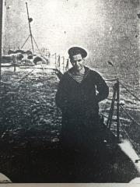
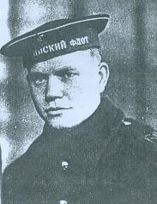
На тральщике, 1945 год 1945 г. Фото из архива музея МОШ ВМФ

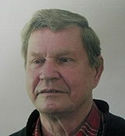
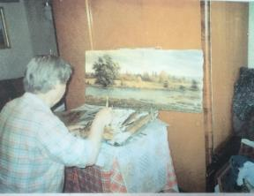
1999 год. За работой, 1999 г.
Фото из архива музея МОШ ВМФ

.
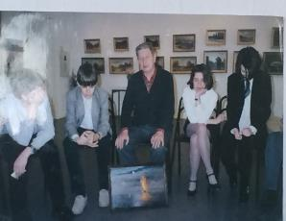

На выставке в Царицыно с учащимися
гимназии 1518. 1999 г.

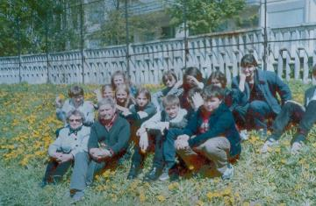

После посещения выставки.

1999 г.

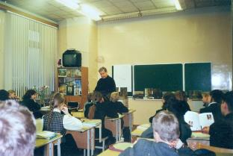
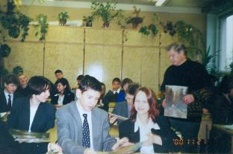

В гимназии 1518. 2000г.

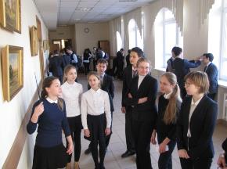
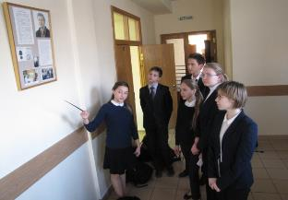

Н.А.Борисов – выпускник нашей Галерея «Времена года».
Морской школы, ветеран войны, художник.

Экскурсовод Щедрова Инна
Приложение 2. Интервью с ветераном войны, выпускником Московской объединённой школы ВМФ, членом совета школьного музея Разумовым Аркадием Яковлевичем.
- Здравствуйте Аркадий Яковлевич! Меня зовут Щедрова Инна, я учусь в гимназии 1518. Я изучаю жизнь и творчество Вашего однокурсника по МОШ Борисова Николая Андреевича. Разрешите задать Вам несколько вопросов.
- Здравствуй, Инна. Помню тебя и твои выступления для нас на концертах в школе. Конечно, я отвечу тебе.
- Аркадий Яковлевич, Вы в 15 с небольшим лет поступили в нашу морскую школу. Что было для Вас самым памятным в годы обучения?
- Самым памятным для меня было наше обучение. Нас очень хорошо, серьёзно учили. Мы ведь мальчишками тогда ещё были, и учителя к нам очень тепло и заботливо относились. Морская школа выпускала радистов, сигнальщиков, но нас учили ещё стрелять из противотанкового ружья, миномёта. Мы могли воевать и на суше, если бы понадобилось.
Когда пришли на корабли, мы уже всё могли, умели работать.
Кто окончил школу на «отлично», мог выбрать сам себе направление: на Север, на Чёрное море, на Балтику.
- Где Вы служили?
- На Балтике, как и Коля Борисов. Я попал на эскадренный миноносец «Сторожевой», потом служил на линкоре «Октябрьская революция», а Коля служил на тральщике: «пахал» море.
- Шёл 1944 год. До конца войны было ещё больше года. Что вы тогда чувствовали? Было ли Вам страшно?
- Страшно было не тогда, когда всё вокруг грохотало. В этот момент не думаешь о страхе.
Но был один эпизод. Наш корабль стал в док – это такая водяная яма с воротами, где ремонтируют корабли. Мы в Кронштадте в доке чинили днище нашего корабля. Все моряки участвовали в ремонте, а радисты ведь могут поранить, повредить руки, а без рук радисту никак. И меня отправили ночью в караул. Грохочет от ветра железо, вокруг заросли бурьяна.
Стоишь один с винтовкой в темноте и думаешь: «На месте немца, я бы подошел, стукнул тебя по голове. И всё…»
Вот когда стоишь с товарищем, тогда ничего не страшно.
- А что Вы вспоминали в минуты затишья?
- Конечно, дом, маму, родных, босоногое детство… Нам рано пришлось повзрослеть.
- Мой двоюродный дедушка пропал без вести на Моонзундском архипелаге. Участвовали Вы в освобождении островов?
- Нет. Линкор не пустили. Пропускали только тральщики, малые корабли. Вот на таком и служил Коля. Это была осень 1944 года. Было очень много мин. Непротраленные воды. Большие корабли берегли, а вот тральщики…
- А из Ваших друзей по морской школе освобождал острова Моондзундского архипелага?
- Кроме нашего художника Борисова Николая Андреевича, еще Ермаков Николай Анисимович. Они служили на тральщиках, высаживали десант, тралили море и после окончания войны.
- Аркадий Яковлевич, большое Вам спасибо! Здоровья Вам и вашим родным.
Интервью провела 1 декабря 2014 г. ученица гимназии № 1518 Щедрова Инна
С записью интервью согласен ____________________ Разумов А.Я.
Текст интервью хранится в Музее МОШ ВМФ гимназии
Зав. Музеем Филиппова Н.А.
Интервью заверено печатью Музея МОШ ВМФ

Приложение 3. Награды Николая Андреевича Борисова.

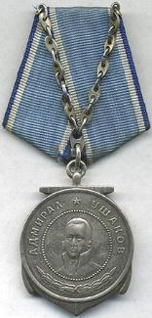
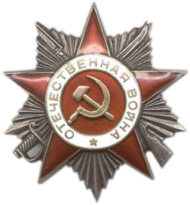

Медаль Ушакова. 1945 г. Орден Великой Отечественной Войны.

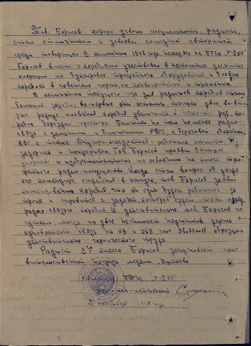
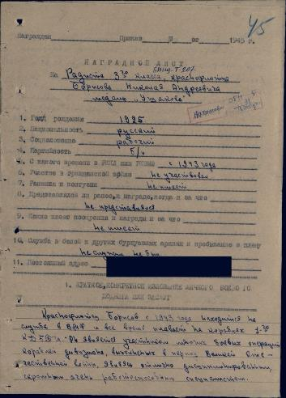

Наградной лист (сайт «Подвиг народа»).

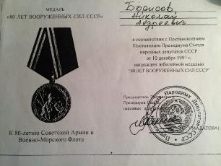
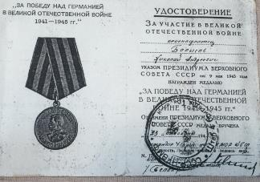

Копии из архива музея МОШ ВМФ

И еще 11 наград!

Приложение 4. Памятник Николаю Андреевичу Борисову на Введенском кладбище.

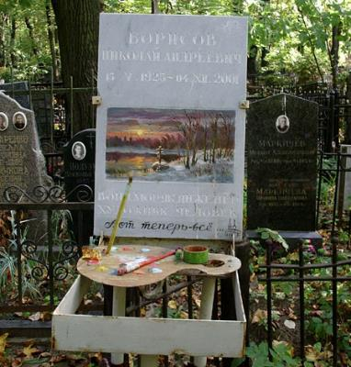

Памятник на могиле Н.А. Борисова на Введенском кладбище. 2005 г.

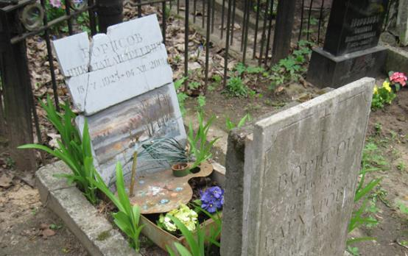

Памятник после разрушения вандалами в 2008 г.

Приложение 5. Картины Николая Андреевича Борисова, подаренные гимназии 1518.

Галерея «Времена года». (Фотографии Щедровой И.)
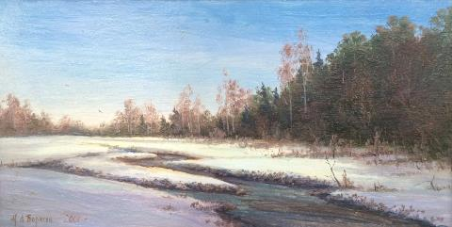

«Декабрьские мотивы» (2001)

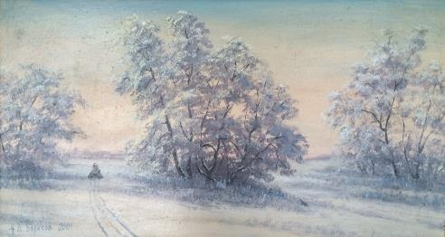

«Мороз и солнце» (2001)

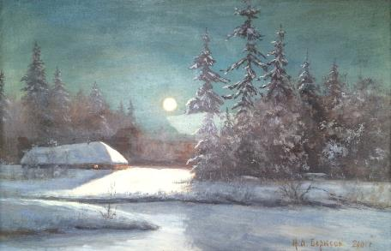

«Зимняя ночь при луне» (2000)

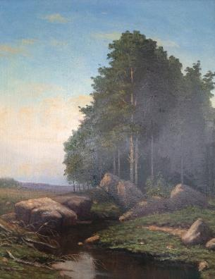

«Пейзаж с валунами» (1999)

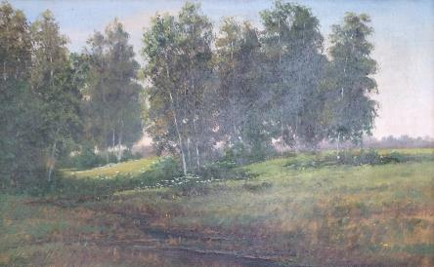

«Болотце в лесу» (2001)

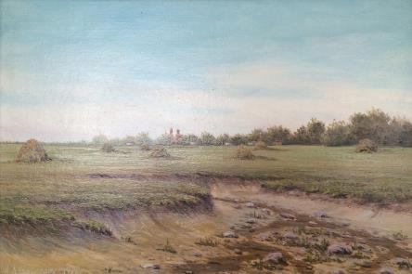

«Пересохший ручей» (1999)

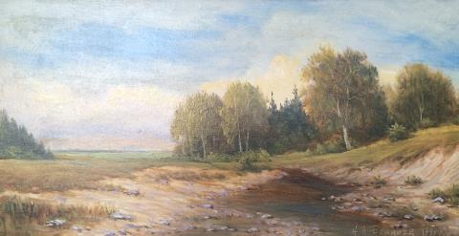
«Пересохшая речка» (1999)

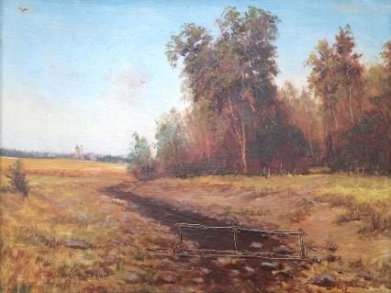

«Июльский пейзаж» (2001)

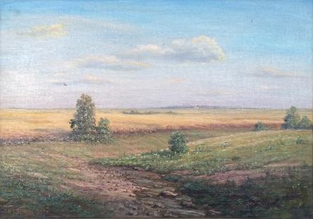

«Перед жатвой» (1989)

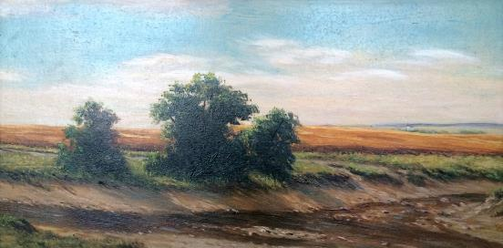

«Перед жатвой» (1992)

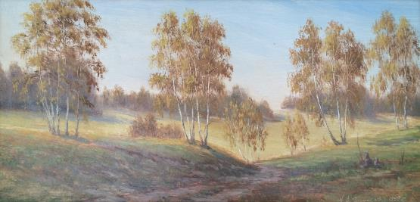

«Октябрьские красавицы» (2001)

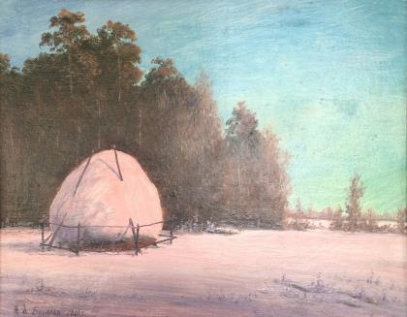

«Вечереет. Стог» (2001)

Морские картины (музей МОШ ВМФ гимназии 1518). (Фотографии Щедровой И.)
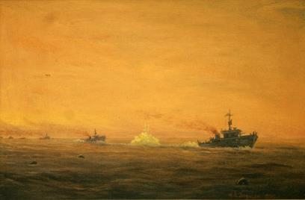

Базовые тральщики на минном поле Юминды
28 августа 1941 г.
(1998)

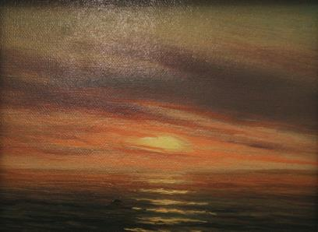

Закат на море. (2001)

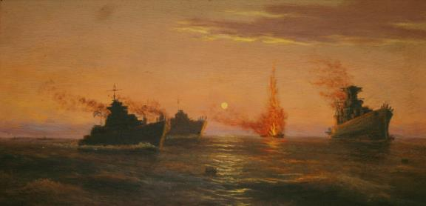

Корабли на минном поле Юминда 28 августа 1941 г. (1998)
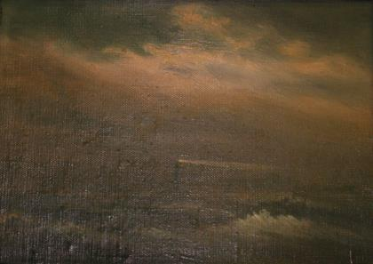
Маяк. (1975)

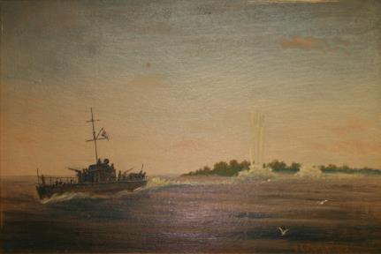

Морской охотник М0103 бомбит глубинными бомбами немецкую подводную лодку.
(1999)

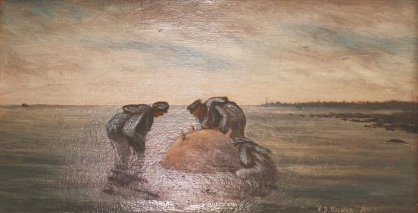

Плавающая мина. (1996)

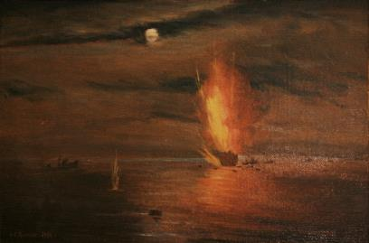
Подрыв на мине дизель-электрохода «Иосиф Сталин».
(1994)

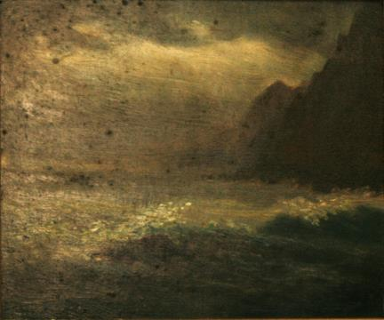

Шторм. (1988)

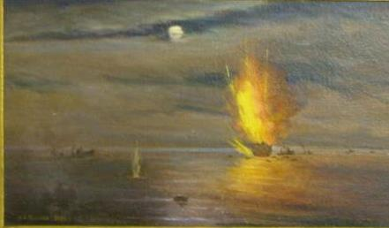

Взрыв на тральщике. (1996)

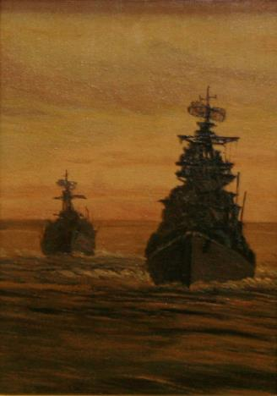

Сторожевые корабли. (1995)

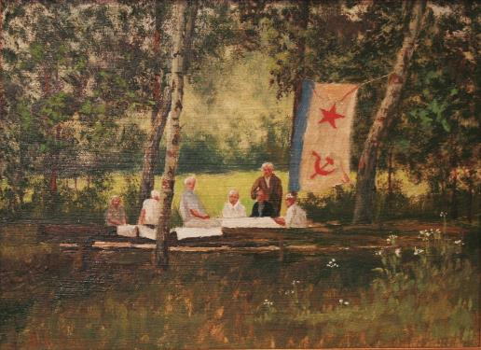

Морские ветераны отмечают день флота. (2001)

